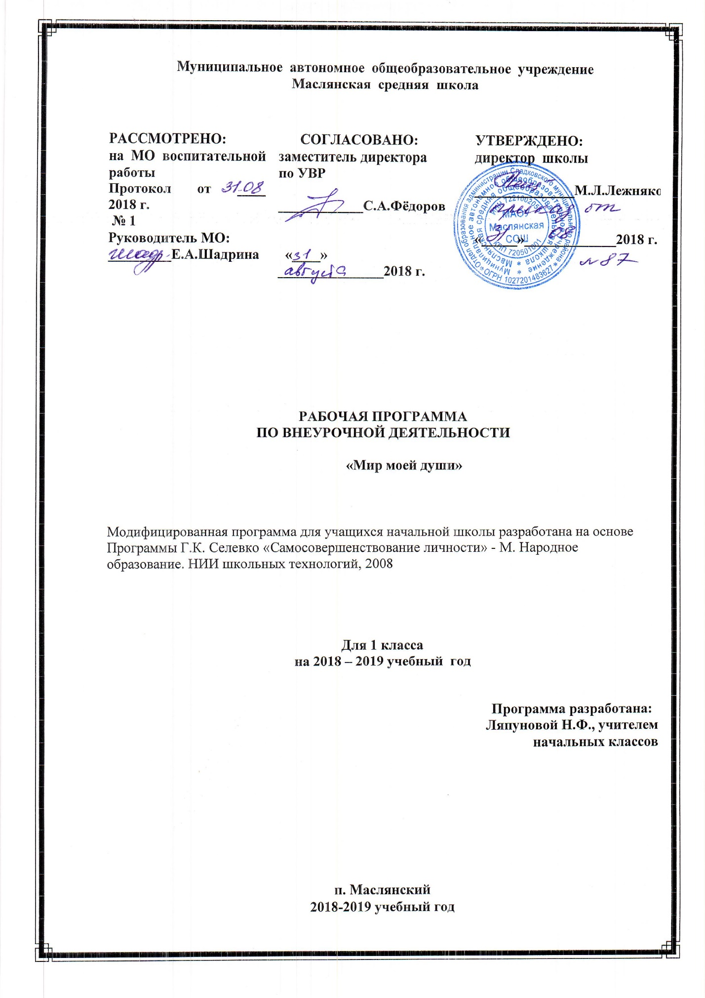

Программа
«Мир моей души»
Авторская программа составлена на основе Закона Российской Федерации «Об образовании» от 29.12.2012 г. №273-ФЗ, в соответствии с требованиями Федерального
государственного образовательного стандарта начального общего образования,
на основе авторской программы курса «Самосовершенствование личности» Г.К.Селевко, - М. Народное образование. НИИ школьных технологий, 2008, Учебного плана МАОУ Сладковского района Маслянская СОШ на 2018-2019 учебный год.

Пояснительная записка
Переход общества к новому социально – экономическому и политическому укладу вызывает острую необходимость в людях высокообразованных, инициативных и предприимчивых, обладающих чувством социальной ответственности, способных приумножить духовные и материальные богатства общества. Это предъявляет повышенные требования к выпускникам школы, которые должны быть
подготовлены к новым общественным отношениям; социально защищены, вооружены средствами к непрерывному саморазвитию:
развитыми потребностями на основе нравственной ориентации.
Саморазвитие начинается с формирования самооценки, интенсивное развитие которой приходится на период начальной школы.
Происхождение самооценки связано с общением и деятельностью ребенка. Поэтому велика необходимость в установлении контактов с окружающими, вплоть до сложных видов кооперации, то есть развития коммуникации во всех направлениях. Как невозможно развитие нравственных компетентностей без развития общения, так и развитие коммуникации необходимо сочетать с развитием нравственных компетенций.
Необходимость нравственно – этической ориентации учащихся и развития коммуникации разработчики нового проекта государственных образовательных стандартов считают одними из приоритетных задач школьного образования.
Задача школы – «обеспечить каждому выпускнику его личностное саморазвитие», а цель начальной ступени образования – «способствовать становлению свободной, здоровой личности, обладающей сформированной системой гуманистических ценностей, способной к саморазвитию и самосовершенствованию».
Встречающиеся случаи конфликтов, нетерпимости учащихся друг к другу, оскорблений, подтверждают факт, что процессы социального становления личности отстают от требований современного образования и возможностей учащихся. Особенно это актуально в начальных классах в связи с переходом учеников в среднее звено школы и повышением значимости общения в жизни будущего подростка.
Младшему школьнику характерны произвольность поведения и появление рефлексии, которые создают возможность анализа и управления собственным поведением. Но процессы становления коммуникации и нравственно – этической ориентации учащихся требуют глубокой целенаправленной работы.
Цель: Создать условия для развития у детей навыков эффективного общения для обеспечения полноценного взаимодействия, сотрудничества и возможности саморазвития.
Задачи:
• пробудить у ребёнка интерес к самому себе, своему внутреннему духовному миру;
• привлечь внимание учащихся к основным нрадственным категориям, первично ознакомить с ними;
• формировать самооценку своих качеств, своих достижений и возможностей;
• ознакомить с понятиями: нравственность, добро, совесть, любовь, трудолюбие, долг;
• ознакомить с азбукой ученья, формами организации здорового режима, культурного поведения;
• ознакомить детей с возможностями управлять собственным поведением;
• создать у учащихся первый опыт самоанализа, саморегуляции поведения;
• формировать положительную эмоциональную Я-концепцию: «Я нравлюсь», «Я способен», «Я защищён»;
- Я в школе, Я дома, Я на улице, Я в транспорте, Я в кино, музее, театре, Я в гостях, Я на отдыхе.
К концу обучения ожидаемые результаты реализации программы:
- расширение сферы потребностей личности учащихся,
-децентрация личности учащихся,
-наличие адекватной дифференцированной самооценки,
-умение согласовать усилия по достижению цели с партнерами.

Структура и содержание разделов программы

I. Общечеловеческие ценности
а) Добро. Значение и содержание понятия. Добродетель. Милосердие. Добрый ли ты?
б) Совесть. Правдивость. Справедливость. Честность. Правдивый ли ты?
в) Любовь к близким: матери, отцу, бабушке, дедушке, брату, сестре; к друзьям и близким знакомым, к слабым, ко всем, кто в нас нуждается; ко всему живому. Любовь к природе (к живой и неживой) как умение понимать, беречь и заботиться о природе. Кого и что ты любишь?
г) Дружба и товарищество. Законы дружбы. Верность и самоотверженность в дружбе, бережное отношение к тем, кого мы «приручили». Твои друзья. Отношения мальчиков и девочек: между собой.
д) Трудолюбие. Посильный труд для себя и близких. Твоё отношение к труду.
е) Отражение нравственности в поведении человека – в поступках, делах, деятельности. «Золотое правило» нравственности. Примеры для подражания.
II. Воспитанность и её составные части
Культура общения, культура внешности, культура быта, культура учебного труда.
III. Культура общения
а) Человек среди людей. Формы приветствия. Формы знакомства и представления. Формы обращения к разным людям.
б) Азбука беседы. Способность выражать свои мысли. Способность слушать. Спор, но не ссора. Поведение во время разговора.
в) Вежливая речь. «Ты» и «Вы». Интонации вежливой речи. Извинение и отказ (несогласие).
г) «У меня зазвонил телефон». Этикет разговора по телефону.
д) Человек среди своих и чужих. Поведение дома и в школе, на улице, в транспорте, в магазине. Поведение в театре, в кино, на концерте, в музее, в библиотеке. Поведение в гостях.
IV. Культура внешности
а) Смотрим в зеркало. Внешний облик. Секреты красоты. Чистота и красота. Здоровье и красота. Гигиена – союзница красоты и здоровья. Взгляд на себя со стороны.
б) Одежда. Немного истории о нашей одежде. Виды и назначение одежды. Уход за одеждой. «Платье чисто, да и речь честна».
в) Осанка и походка. Поза. Жесты и жестикуляция.
г) Причёска. Здоровые волосы – красивые волосы. Уход за волосами. Головной убор.
д) Обувь. Уход за ногами. Красивая и удобная обувь.
V. Культура быта
а) Наш дом. От пещеры до квартиры. Дом. «Мой дом – моя крепость».
б) Уют и красота в доме. Вещи – друзья и помощники. Чистота, порядок, каждой вещи – своё место. Подъезд, двор, улица – сфера внимания и влияния воспитанного человека.
в) Твой уголок в доме. Твоё рабочее место – предмет твоей особой заботы. Предметы, которые окружают тебя. Уход за ними. Твои домашние обязанности.
г) Режим дня. Твоё время и как его беречь. Точность – вежливость королей. Режим дня как средство воспитания воли и характера. Режим дня и здоровье.
VI. Культура учебного труда
а) Азбука учебного труда.
б) Не откладывай на завтра то, что можно сделать сегодня.
в) Сделал дело – гуляй смело. Повторенье – мать ученья.
г) Оптимальное чтение.
д) Правила: пять «надо»; пять «хорошо»; «этого делать нельзя».
VII. Сквозная тема курса: На сцене нашего «Я»
а) Наши разные роли – наши разные лица. Я дома (сын, дочь, внук, внучка, сестра, брат и т.д.). Я в школе (ученик, ученица, активист, надёжный товарищ, член кружка, команды, первый ученик и т.д.). Я на улице (прохожий, пешеход, горожанин, горожанка, гуляющий и т.д.). Я в транспорте (пассажир, пассажирка). Я в кино, в музее, театре (экскурсовод, слушатель, посетитель и т.д.). Я в гостях, на отдыхе и в других ситуациях.
б) Неизменное в поведении воспитанного человека в любых ситуациях: вежливость, внимательность, чуткость, тактичность, доброта, честность, бережное отношение ко всему, что его окружает.

Учебно – тематический план
1 класс
№п/п | Дата | Название раздела | Тема | Форма проведения | Кол-во часов
1 |  | Раздел 1.  Общечеловеческие ценности (9 ч.) | 1.Добро. Значение и содержание понятия | Беседа | 1
2 |  |  | 2.Совесть | Работа с литературными произведениями | 1
3 |  |  | 3.Любовь к близким: матери, отцу, бабушке, дедушке, брату, сестре. | Беседа, презентация | 1
4-5 |  |  | 4.Дружба и товарищество | Работа с литературными произведениями, беседа | 2
6 |  |  | 5.Трудолюбие | Презентация | 1
7-8 |  |  | 6.Отражение нравственности в поведение человека, в поступках, делах, деятельности «Золотое правило» нравственности. | Работа с литературными произведениями, беседа | 2
9 |  |  | 7. «Хорошо ли ты умеешь учиться?» | Анкета | 1
10 |  | Раздел 2.  Воспитанность и её составные части  (2 ч.) | 1.Культура общения | Презентация | 1
11 |  |  | 2.Общение. | Тренинг | 1
12-13 |  | Раздел 3.  Культура общения.  (6 ч.) | 1.Человек среди людей. | Работа с литературными произведениями, беседа | 2
14 |  |  | 2.Азбука беседы | Беседа | 1
15 |  |  | 3.Вежливая речь | Практикум | 1
16 |  |  | 4.Этикет разговора по телефону | Просмотр мультфильма | 1
17 |  |  | 5.Человек среди своих и чужих. | Беседа | 1
18 |  | Раздел 4.  Культура внешности (6 ч.) | 1.Смотрим в зеркало. Внешний облик | Практикум | 1
19 |  |  | 2.Виды и назначение одежды. | Практикум | 1
20 |  |  | 3.Осанка и походка. Поза. | Практикум | 1
21 |  |  | 4.Причёска. Здоровые волосы- красивые волосы. Уход за волосами. | Практикум | 1
22 |  |  | 5.Обувь. Уход за ногами. Красивая и удобная обувь. | Презентация | 1
23 |  |  | 6.Как красиво одеваться? | Практикум | 1
24 |  | Раздел 5.  Культура быта  (5 ч.) | 1.Наш дом. «Мой дом- моя крепость». | Презентация | 1
25 |  |  | 2.Уют и красота в доме. | Презентация, беседа | 1
26 |  |  | 3.Твой уголок в доме | Беседа | 1
27 |  |  | 4.Режим дня и здоровье | Беседа | 1
28 |  |  | 5. Как вести себя за столом? | Практикум | 1
29 |  | Раздел 6.  Культура учебного труда (3 ч.) | 1.Азбука учебного труда | Беседа | 1
30 |  |  | 2. Технологический тренинг оптимальной скорости чтения | Тренинг | 1
31 |  |  | 3. Тренинг быстроты письма | Тренинг | 1
32 |  | Раздел 7.  Сквозная тема курса: На сцене нашего «Я» ( 2 ч.) | 1.Наши новые роли – наши разные лица (я дома, я в транспорте, я в школе, я на улице, я в транспорте, я в кино, я в гостях и т.) | Работа с литературными произведениями, беседа, беседа | 1
33 |  |  | Итоговое занятие |  | 1

Примеры практических занятий и упражнений:
• технологический тренинг оптимальной скорости чтения;
• тренинг быстроты письма;
• тренинг вычислительных умений;
• тренинг общения;
• выполнение режима дня;
• практикумы: как вести себя за столом, как красиво одеваться и др.;
• выполнение памяток «Как готовить уроки дома», «Как стать внимательным», «Как стать настойчивым»;
• заполнение анкеты «Хорошо ли ты умеешь учиться?»;
• выполнение памяток самоконтроля за учебным трудом и поведением.

